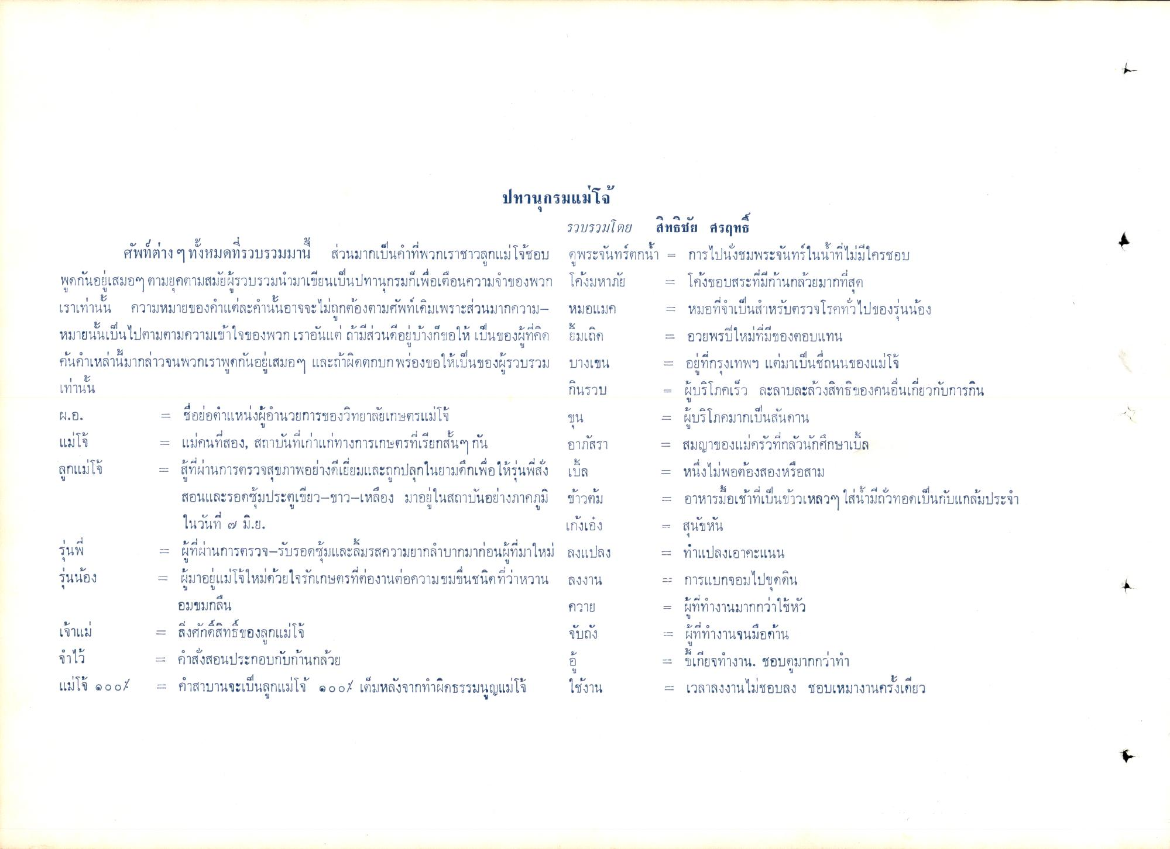
เทานน
- ตรแม่โจ้
ผ.อ.
ขน
ปทานุกรมแม่โจ้
รวบรวมโดย สิทธิชัย ศรฤทธิ์ ศัพท์ต่าง ๆ ทั้งหมดที่รวบรวมมานี้ ส่วนมากเป็นคําที่พวกเราชาวลูกแม่โจ้ชอบ ดูพระจันทร์ตกน้ํา = การไปนั่งชมพระจันทร์ในน้ําที่ไม่มีใครชอบ พูดกันอยู่เสมอๆ ตามยุคตามสมัยผู้รวบรวมนํามาเขียนเป็นปทานุกรมก็เพื่อเตือนความจําของพวก โค้งมหาภัย = โค้งขอบสระที่มีก้านกล้วยมากที่สุด เราเท่านั้น ความหมายของคําแต่ละคํานั้นอาจจะไม่ถูกต้องตามศัพท์เดิมเพราะส่วนมากความ- หมอแมค = หมอที่จําเป็นสําหรับตรวจโรคทั่วไปของรุ่นน้อง หมายนั้นเป็นไปตามตามความเข้าใจของพวกเราอันแต่ ถ้ามีส่วนที่อยู่บ้างก็ขอให้เป็นของผู้ที่คิด ยิ้มเถิด = อวยพรปีใหม่ที่มีของตอบแทน ค้นคําเหล่านี้มากล่าวจนพวกเราพูดกันอยู่เสมอๆ และถ้าผิดตกบกพร่องขอให้เป็นของผู้รวบรวม บางเขน = อยู่ที่กรุงเทพฯ แต่มาเป็นชื่ถนนของแม่โจ้
กินรวบ - ผู้บริโภคเร็ว ละลาบละล้วงสิทธิของคนอื่นเกี่ยวกับการกิน = ชื่อย่อตําแหน่งผู้อํานวยการของวิทยาลัยเกษตรแม่โจ้
= ผู้บริโภคมากเป็นสันดาน แม่โจ้ = แม่คนที่สอง, สถาบันที่เก่าแก่ทางการเกษตรที่เรียกสั้นๆ กัน อาภัสรา = สมญาของแม่ครัวที่กลัวนักศึกษาเบิ้ล ลูกแม่โจ้ = สู้ที่ผ่านการตรวจสุขภาพอย่างดีเยี่ยมและถูกปลุกในยามดึกเพื่อให้รุ่นพี่สั่ง เบิ้ล = หนึ่งไม่พอต้องสองหรือสาม
สอนและรอดซุ้มประตูเขียว-ขาว-เหลือง มาอยู่ในสถาบันอย่างภาคภูมิ ข้าวต้ม = อาหารมื้อเช้าที่เป็นข้าวเหลวๆ ใส่น้ํามีถั่วทอดเป็นกับแกล้มประจํา ในวันที่ 9 มิ.ย.
= สนัขหัน รุ่นพ = ผู้ที่ผ่านการตรวจรับรอดซุ้มและลิ้มรสความยากลําบากมาก่อนผู้ที่มาใหม่ ลงแปลง = ทําแปลงเอาคะแนน รุ่นน้อง = ผู้มาอยู่แม่โจ้ใหม่ด้วยใจรักเกษตรที่ต่องานต่อความขมขื่นชนิดที่ว่าหวาน ลงงาน 5. การแบกจอมไปขุดดิน อมขมกลืน
- ผู้ที่ทํางานมากกว่าใช้หัว = สิ่งศักดิ์สิทธิ์ของลูกแม่โจ้
จับถัง - ผู้ที่ทํางานจนมือด้าน จําไว้ = คําสั่งสอนประกอบกับก้านกล้วย
- ขี้เกียจทํางาน. ชอบดูมากกว่าทํา แม่โจ้ ๑๐๐% = คําสาบานจะเป็นลูกแม่โจ้ ๑๐๐% เต็มหลังจากทําผิดธรรมนูญแม่โจ้ ใช้งาน - เวลาลงงานไม่ชอบลง ชอบเหมางานครั้งเดียว
เกงเอง
ควาย
เจ้าแม่
สงศกดส

